DIRECCIÓN DE PATRIMONIO MUNICIPAL
- Jefatura de bienes muebles
- Jefatura de bienes inmuebles
- Jefatura de control vehicular
Se cuenta con el inventario de bienes propiedad Municipal, debidamente actualizado.
Declaratoria de baja y enajenación de bienes muebles, como resultado es aprobada mediante el pleno la baja de 42 vehículos propiedad del municipio.
Actualización de los inventarios existentes.
Clasificación de altas de bienes muebles.

Dirección de Patrimonio | Total
Altas de bienes inmuebles | 119
Altas de bienes muebles | 779
Bajas de bienes inmuebles | 230

La jefatura de control vehicular vigila el correcto funcionamiento de los vehículos de uso exclusivo para el trabajo.
Jefatura de Control Vehicular | Total
Reparaciones realizadas a vehículos | 1,130

DIRECCIÓN DE TECNOLOGÍAS DE INNOVACIÓN Y COMUNICACIÓN
- Jefatura de Sistemas
- Jefatura de Telecomunicaciones
Eficientar la comunicación entre las áreas que conforman la administración pública municipal.
Crear y desarrollar sistemas tecnológicos para el buen funcionamiento de la administración pública.
Crear el sistema de votación para Presupuesto Participativo
"MiSaltoGob" reloj para ingreso de entrada de empleados por aplicación móvil ubicado en puntos estratégicos de los edificios de gobierno.

Instalación de nuevos equipos 60

Instalación de líneas telefonicas 35

Reparación de impresoras 362

Reparación de líneas telefonicas 42

Habilitación de Internet 185

Reparación de equipos de computo 104

DIRECCIÓN DE ADMINISTRACIÓN
- Elaboración y proyección del reacomodo de las distintas dependencias para optimizar los espacios disponibles para oficina.
- Control de inventarios de insumos y distribución para la limpieza de oficinas.
- Análisis y reubicación del personal existente para eficiente servicio

JEFATURA DE MANTENIMIENTO INTERNO
Levantamiento del estado actual que guardan los edificios con la finalidad de iniciar un plan de intervención.

Actividades | Total
Servicios de fontanería | 134
Servicios de electricidad | 237
Servicios de cerrajería | 25
Servicios de pintura | 132
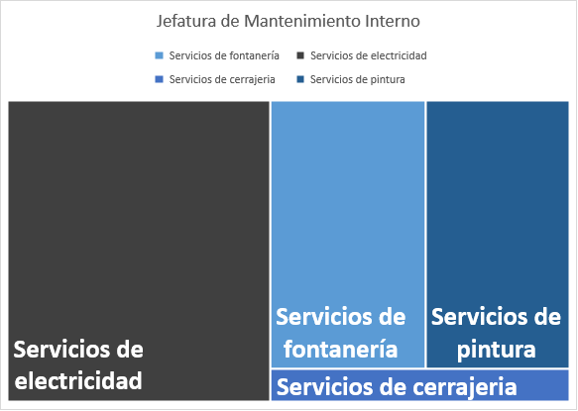
DIRECCIÓN DE ADQUISICIONES

Actividad/Acción | Resultado cuantitativo
Actualización de registro de proveedores | 100%
Alta de seguro Vehicular | 100%
Registro de facturas al Sistema Tauro y Compac | 100%
Optimización de procesos internos | 100%
Requisiciones para dotar de los recursos materiales necesarios a las áreas administrativas | 2,822

JEFATURA DE MEJORA REGULATORIA

- Proceso para renovar la certificación SARE, emitido por la CONAMER
- Proceso para la obtención del certificado VECS (Ventanilla de construcción simplificada)
- Creación del reglamento de Mejora Regulatoria, que fue presentado ante la Comisión Edilicia de Reglamentos.
- Se alcanzó un 80 % en la actualización del catálogo de trámites y servicios.

